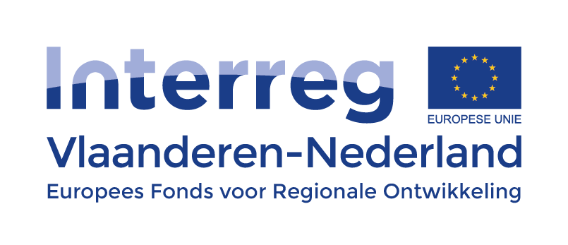

Eén project van start in Interreg Vlaanderen-Nederland, 23 projectideeën krijgen groen licht

Op 5 april keurde Interreg Vlaanderen-Nederland één project uit haar tweede oproep goed. Met deze goedkeuring wordt, inclusief cofinanciering, in totaal ruim 1.5 miljoen euro in de Vlaams-Nederlandse grensregio geïnvesteerd. Hiervan komt 739.000 euro uit het Europees Fonds voor Regionale Ontwikkeling (EFRO). Ondertussen staat de teller op 37 goedkeuringen waarmee ruim 88.7 miljoen euro vanuit het EFRO fonds werd geïnvesteerd in de grensregio. Het Europese subsidieprogramma gaf daarnaast 23 projectideeën groen licht voor de uitwerking naar een volledige aanvraag.

Eén nieuw project van start

EnergieNeutraal LEvensloopbestendig Bouwen (ENLEB)

Ongeveer 55% van alle woningen in Nederland en 75% in België is particulier bezit. Aangezien woningeigenaren zelf beslissen wanneer en wat ze investeren in hun huis hebben ze een grote invloed op het al dan niet behalen van de CO₂ emissiereductiedoelen voor 2020. Eigenaren moeten zich herkennen in verduurzamingsopties vooraleer ze investeren, en dit sluit helaas niet naadloos aan op het huidige aanbod van de bouwsector. In ‘ENLEB’ wil men de woningeigenaar en de bouwsector bij elkaar brengen zodat energie-efficiëntie, energieopwekking en innovatie een gezamenlijke doelstelling wordt. Slimme combinaties van bouwfysica, installatietechniek, duurzame energieopwekking en –opslag, samen met een aantrekkelijk financieel aanbod, dragen bij om de energiedoelstellingen in 2020 te halen.

In elf wijken binnen de grensregio worden energie-efficiënte demowoningen opengesteld. In vijf demowoningen worden innovaties geïmplementeerd en tentoongesteld zodat woningeigenaren en bedrijven geïnspireerd en gesensibiliseerd worden. Zo zal bijvoorbeeld één woning in Nederland en één wooneenheid in Vlaanderen voorzien worden van DC-technologie: in deze state-of-the-art woningen worden de nieuwste ontwikkelingen gedemonstreerd. Onderzoeksvragen liggen hier specifiek op het vlak van wetgeving en reglementering: is het mogelijk om sociale huurwoningen uitgerust met gelijkspanning te verhuren, en welke stappen dienen daarvoor gezet te worden?

Daarnaast worden in 9 wijken (6 in Vlaanderen en 3 in Nederland met in totaal ruim 3700 adressen) een quickScan gemaakt van de behoeften en een analyse van de kracht en zwakte van de wijk om co-creatie tot een succes te maken. Deze quickScan bestaat o.a. uit een stedenbouwkundige analyse en energetisch profiel van elke wijk, een sterkte-zwakte analyse, een trendanalyse m.b.t. demografische ontwikkelingen en een inventarisatie van financiële ruimte in de wijk. Dit gebeurt o.a. op basis van interviews, huisbezoeken en statistische data. Zo ontstaat van elke wijk een profiel waarbij bepaalde aanpakken passen. Deze kennis wordt bewerkt en gebundeld in een ‘ENLEB Menukaart’. Daarnaast wordt de reeds beschikbare kennis van andere Interreg-projecten als Demi More en See2do! verwerkt.
Thema: 2B – ENERGIE – duurzame groei
Op een totaal budget van € 1.478.804,35 levert Interreg een bijdrage van € 739.402,18 (50%)
Projectverantwoordelijke: Stichting S-Built, Afdeling S-Built

Besluit over oproep drie: 23 aanmeldingen krijgen groen licht

In de derde oproep binnen Interreg Vlaanderen-Nederland kregen 23 projectaanmeldingen groen licht om te worden uitgewerkt tot een volledige aanvraag. Onder deze 23 aanmeldingen zijn 5 projecten ter versterking van de arbeidsmobiliteit, 5 projecten waarbinnen energie-efficiency en duurzame energie centraal staan en een groot aantal innovatieprojecten in domeinen als life sciences (medische zorg), glastuinbouw en de biogebaseerde economie.

Naar verwachting zijn deze projecten in het najaar uitgewerkt en gereed voor definitieve besluitvorming. Als alle projecten kunnen worden goedgekeurd komt daarmee een investering in de Vlaams-Nederlandse grensregio van ruim 37 miljoen euro tot stand, dankzij de bijdrage van de Europese Unie.

Helaas heeft het Comité van Toezicht ook een heel aantal indieners moeten teleurstellen. Er waren in totaal 45 aanmeldingen ingediend. Het totaal van de (indicatief aangegeven) gevraagde Interreg-bijdragen van deze aanmeldingen was ruim 65 miljoen euro. Het Comité van Toezicht heeft dan ook een strenge selectie moeten maken uit de vele, vaak zeer goede projectaanmeldingen.​

Voor meer informatie kunt u contact opnemen met:

Sara Peeters
+32 (0)3 240 69 31
sara.peeters@grensregio.eu
www.grensregio.eu
